Poznaliśmy zwycięzców MSI Creator Awards 2023
MSI oficjalnie ogłosiło zwycięzców MSI Creator Awards 2023. To właśnie ci wyjątkowi artyści wykazali się niezwykłymi umiejętnościami, kreatywnością i innowacyjnością w trzech konkursowych kategoriach: Graphic Design, Film i Animation.

Pierwsze miejsce w kategorii Graphic Design, dzięki swojej urzekającej grafice „Creation at Your Fingertips”, zajął Simon Lindenthaler. Fascynująca praca „From Space with Love” zapewniła Christofowi Vonbankowi zwycięstwo w kategorii Film, a Stefanus Christian Wibisono i jego czarujące „The Creator” zwyciężyli w kategorii Animation.

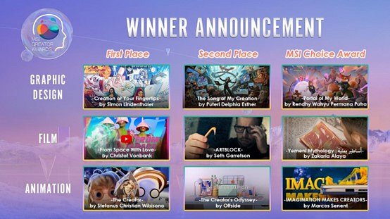

l Lista zwycięzców : https://www.msi.com/redirect/creatoraward-winner

Zdobywcy pierwszego miejsca zostali nagrodzeni pakietem nagród Adobe MAX 2023 o wartości ponad 5000 USD, który obejmował all-inclusive z przelotami i zakwaterowaniem, stypendium w wysokości 200 USD oraz kompleksowy pakiet biletów na Adobe MAX.

Mogą też liczyć na specjalną ceremonię, podczas której zostaną publicznie nagrodzeni za swoje prace i odpowiedzą na pytania dotyczące swojej aktywności zawodowej. Każdy ze zwycięzców stanie się również ambasadorem MSI, co umocni jego status w społeczności twórców.

I to jeszcze nie wszystko, bo zwycięzcy zostaną zaprezentowani na stronie Adobe Max firmy MSI wraz z fotografią, cytatem i wnikliwymi opisami dzieła, które MSI będzie także z dumą prezentować na swoim stoisku podczas Adobe Max 2023.

MSI chciało również nagrodzić ogromny talent innych uczestników, doceniając wysiłek włożony przez nich w przygotowanie prac. W związku z tym firma zdecydowała się przyznać trzy dodatkowe wyróżnienia: nagrodę za drugie miejsce, nagrodę People's Choice Award i nagrodę MSI Choice Award.
Zwycięskie dzieła zostały wybrane spośród tysięcy imponujących prac - w konkursie wzięło udział ponad 2000 twórców z całego świata - przez cenione i profesjonalne jury. Równolegle z konkursem, sędziowie poszczególnych kategorii prowadzili pouczające i wciągające sesje online. Każda prezentacja oferowała widzom nowe przydatne techniki, wywołując szereg pozytywnych reakcji i uznania ze strony społeczności z całego świata.
MSI gratulacje wszystkich zwycięzcom MSI Creator Awards, podkreślając, że obserwowanie rozkwitu wspaniałych dzieł sztuki w tym konkursie było niezwykle pouczającym doświadczeniem.

